 | Manuel utilisateur de « Installateur »  V0.1

Identifiant |  |  |  | Version |  |  | Date de création
 |  |  |  | 0.1 |  |  | 17/02/2026
Rédacteur | Gérôme PECHEUR
Entité émettrice | DTSO
Diffusion | Interne |  | Ouverte |  |  | Limitée
Résumé
Approbateur |  | Date d’approbation |  |  | 17/02/2026

Lecteur(s)

Version | Date | Modifié par | Historique des modifications
0.1 | 17/02/2026 | Gérôme PECHEUR | Création

Sommaire
1 Résumé 2
2 Lancement de l’application 2
3 Installation des plugins sélectionnés 2

Résumé

Cette application sert à installer et à mettre à jour des plugins QGIS.
Les plugins à installer sont stockés dans un dépôt GitHub.
Cette application compare le dépôt GitHub avec les extensions installées sous QGIS.

Lancement de l’application

L’application récupère les différents profils QGIS.
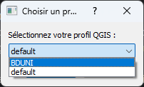
L’installation des plugins s’effectuera dans le profil choisi.

Après le choix du profil, on accède à :
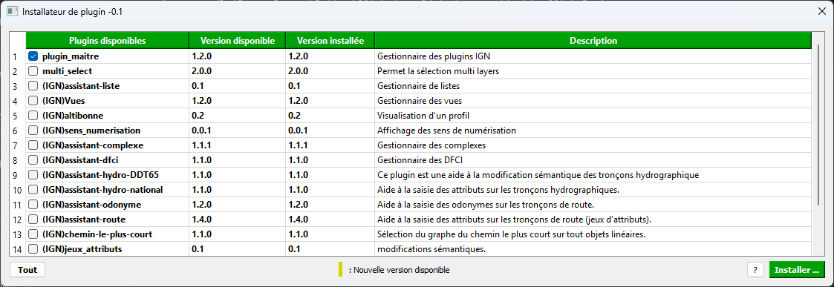

Ici on retrouve tous les plugins disponibles pour installation.
- Version disponible : version du plugin correspondant dans le dépôt GitHub.
- Version installée : version du plugin correspondant installé dans QGIS.

Installation des plugins sélectionnés

- Il faut choisir les plugins à installer puis clique sur « installer »
- Le plugin maitre étant obligatoire il est par défaut sélectionné, il ne peut pas être décoché.
Si le plugin maitre est déjà installé, il sera remplacé, seul le fichier de configuration ne sera pas remplacé afin de sauvegardé la configuration initiale.

